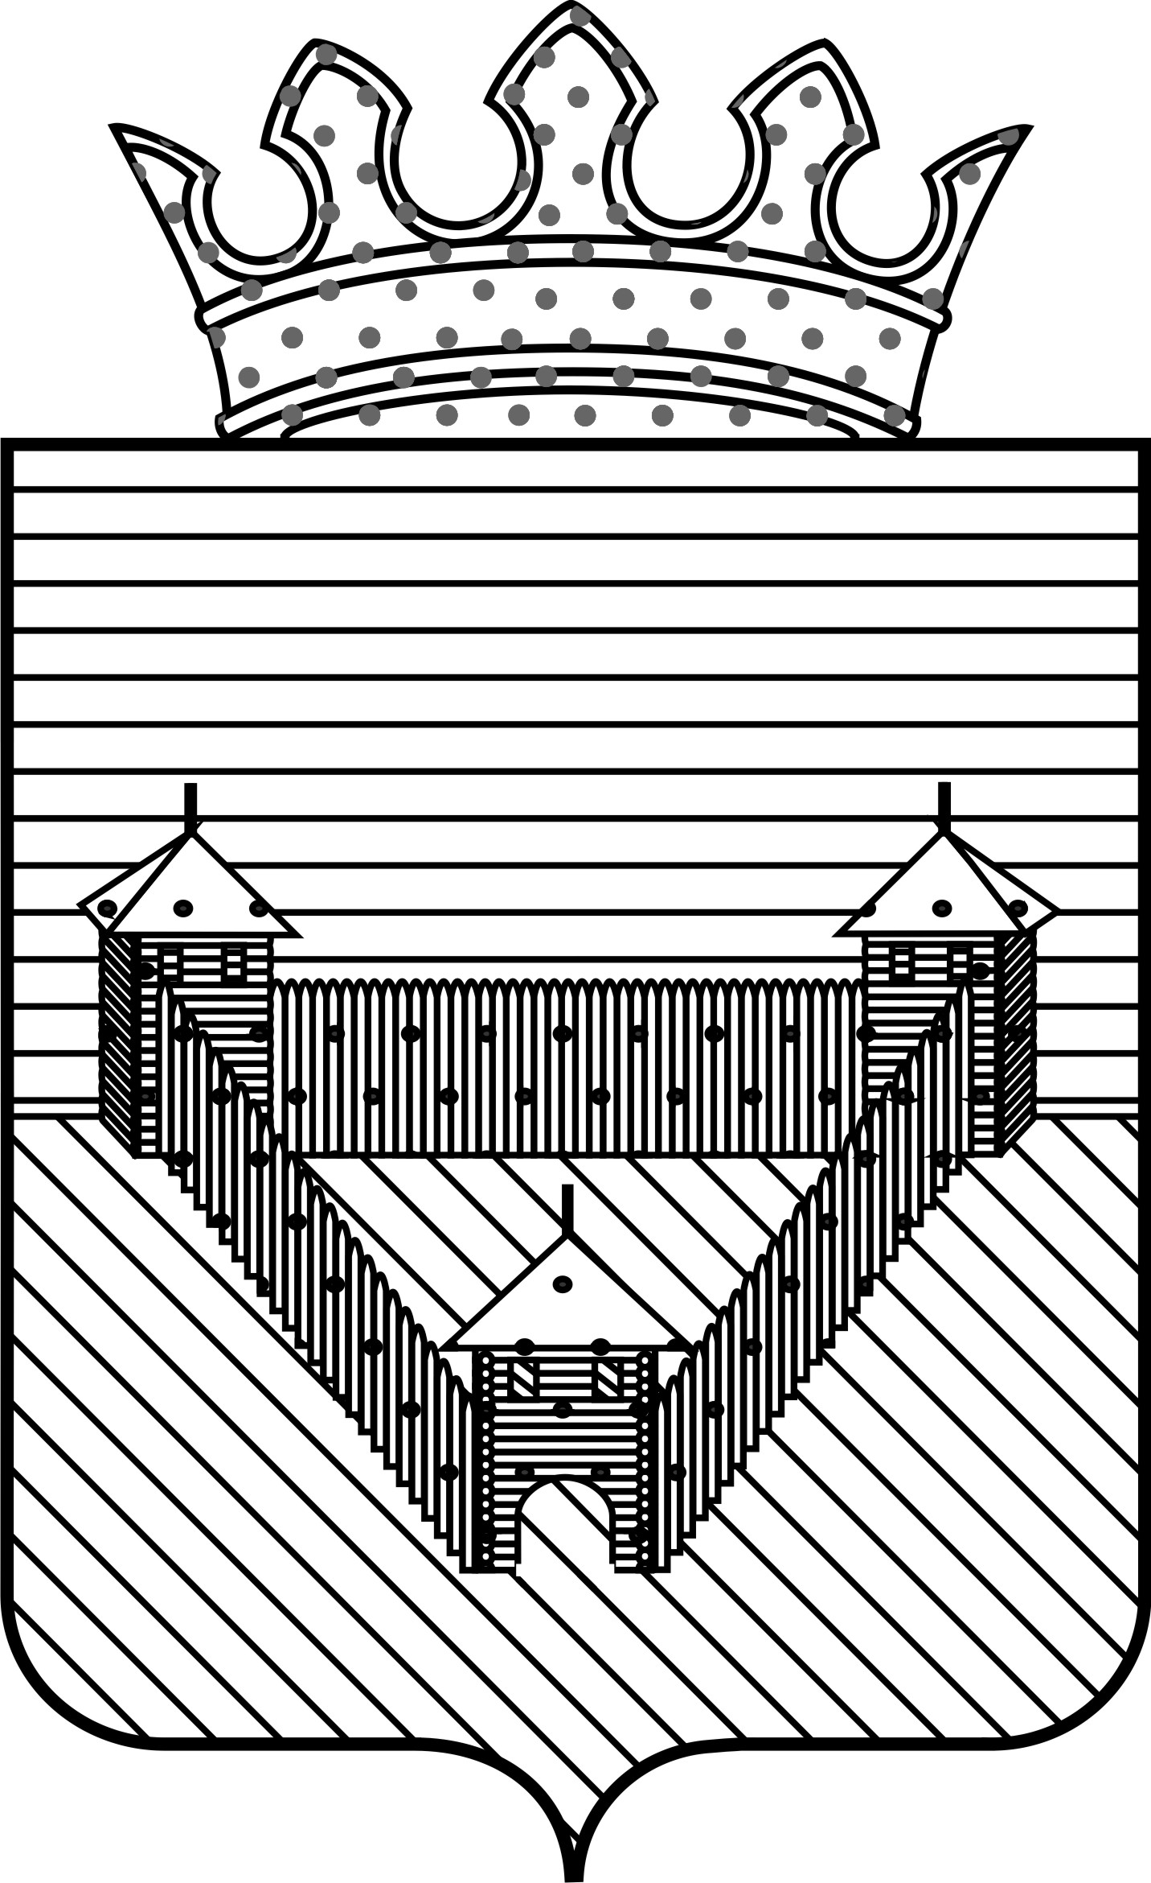

КОНТРОЛЬНО-СЧЕТНПЯ ПАЛАТА ОРДИНСКОГО МУНИЦИПАЛЬНОГО РАЙОНА
ПОСТАНОВЛЕНИЕ
02.03.2015 | №3
О внесении изменений в
Постановление от 09.04.2012г. №2
«О представлении гражданами,
замещающими муниципальную
должность в Контрольно-счетной палате
Ординского муниципального
района сведений о доходах, об имуществе и
обязательствах имущественного характера»

В соответствии с Законом Пермского края от 06.10.2009 № 497-ПК «О представлении гражданами, претендующими на замещение государственных должностей Пермского края, должностей государственной гражданской службы Пермского края, гражданами, замещающими государственные должности Пермского края, и государственными гражданскими служащими Пермского края сведений о доходах, об имуществе и обязательствах имущественного характера» (ред. от 06.11.2014 № 390-ПК), частью 1 статьи 15 Федерального Закона «О муниципальной службе» от 02.03.2007 № 25-ФЗ
ПОСТАНОВЛЯЮ:

1. Внести следующие изменения в Постановление «О предоставлении гражданами, замещающими муниципальную должность в Контрольно-счетной палате Ординского муниципального района сведений о доходах, об имуществе и обязательствах имущественного характера» (далее – Постановление):
1.1. Абзацы 2 и 3 пункта 1 Постановления признать утратившими силу;
1.2. В Положении о представлении гражданами, претендующими на замещение муниципальных должностей в Контрольно-счетной палате Ординского муниципального района:
1.2.1. Слова «по утвержденным формам справок» заменить словами «по утвержденной Президентом Российской Федерации форме справки»;
1.2.2. Дополнить Положение подпунктом 5.1. следующего содержания:
«5.1. Гражданин, назначаемый на муниципальную должность, может представить уточненные сведения в течение одного месяца со дня представления сведений в соответствии с пунктом 2 настоящего Положения».
2. Настоящее Постановление вступает в силу с момента подписания и подлежит размещению на официальном Интернет-сайте Ординского муниципального района.
3. Контроль за исполнением Постановления оставляю за собой.
Председатель: | Л.Н.Трясцина

